КВН
по экологии
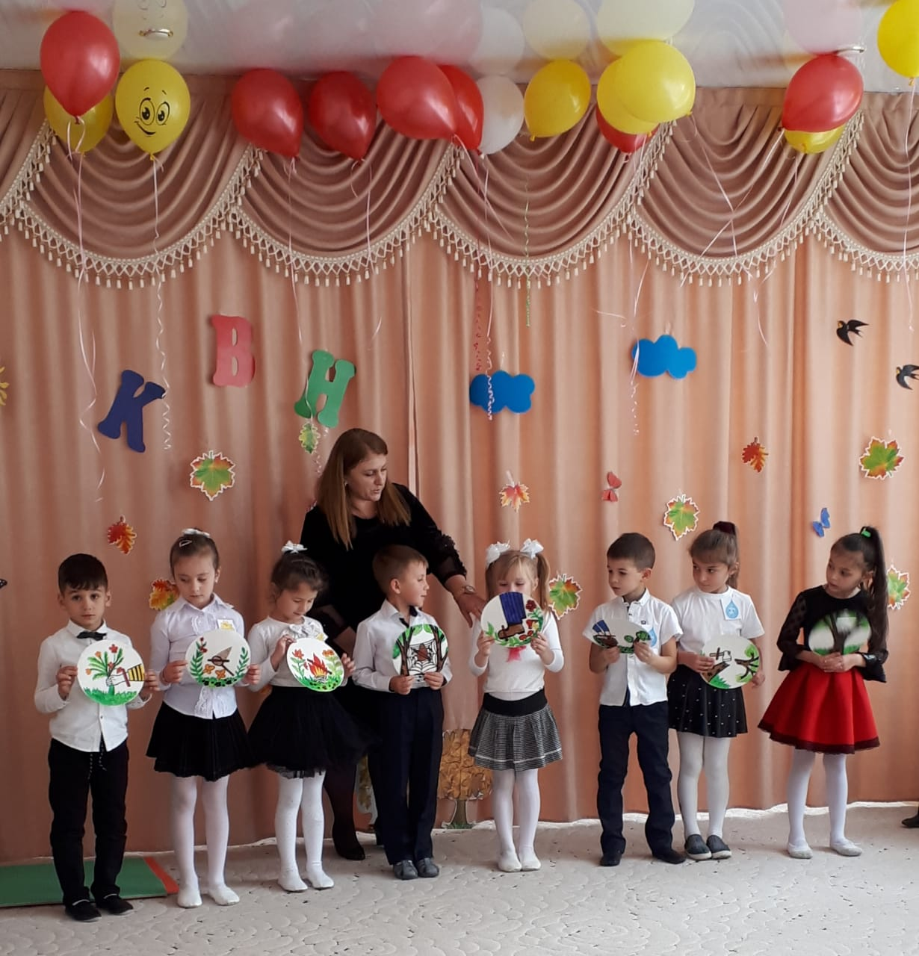

Воспитатель
подготовительной группы
Бестаева Р.В.

октябрь 2019г
Цель:
Уточнить и закрепить знания детей о приметах осени о том, как похолодание и продолжительность дня влияют на жизнь животных, растении и человека.
Развивать познавательный интерес.
Воспитывать бережное отношение к окружающей среде, любовь к животным, желание заботиться о них, знать и выполнять правилах поведения к ней.
Развивать логическое мышление, память.
Доставить детям радость от игры.

Оборудование:
разрезные картинки времен года, листья и плоды деревьев, картинки насекомых и животных, экологические знаки, муляжи овощей и фруктов, выставка «Дары осени».
Ребенок:
Стихотворение
Если я сорву цветок,
Если ты сорвешь цветок
Если я и ты, и все сорвем цветы,
Опустеет вся планета и не будет красоты.
Воспитатель: Здравствуйте, ребята! Здравствуйте, гости! Сегодня у нас КВН.
Ребята, а может вы догадались, о чем мы будем говорить?
Ребята: О природе.
Воспитатель: Мы сегодня с вами совершим небольшое путешествие в мир природы. Будем рассказывать стихи, играть, отгадывать загадки, и таким образом наш КВН выявит - кто из команд лучший знаток природы, и заслуживает звание самой дружной, веселой и находчивой команды.
И так мы начинаем КВН!
Представление команд.
Команда "Солнышко" - девиз команды:
Береги свою планету,
Ведь другой такой на свете нету!
Капитан команды: Варзиев Азрат.
Команда "Капельки"- девиз команды:
Человек запомни навсегда,
Символ жизни на земле вода!
Капитан команды: Табуев Русик.
Воспитатель: Команды представлены, разрешите теперь представить жюри:
Жюри:
Стар Мария Григорьевна
Тина Сергеевна,
Марина Естатеевна.
Жюри будет оценивать ответы после каждого конкурса.
За правильный ответ – красная звездочка, за неверный ответ - синяя звездочка.
Первый конкурс: Чтение стихотворений
Команда «Солнышко»:
1. Свети нам солнышко свети!
Легко с тобой живется.
И даже песенка в глуши
Сама собой поется.
2. От нас за тучи, облака
Не уходи не надо-
И лес и поле и река
Теплу и солнцу рады.
3.Сегодня в КВН играть
Нам солнышко поможет
Его тепло и доброта
И в наших сердцах тоже.
Команда «Капельки»:
1. Знаешь ты ,и знаю я,
Знают все на свете
Без воды нам жизни нет
На родной планете.
2.Много нужных, добрых дел
Капелькам под силу
Напоить траву, людей
И зверюшек разных
3.А сегодня в КВН
Вместе мы играем
И конечно победим
Это точно знаем.
Второй конкурс «Подбери антонимы».
Береза кудрявая, а сосна...(колючая)
Осенью клен стоит золотой, а елка...(зеленая)
Волк - зверь большой, а еж...(маленький)
Осень бывает ранняя, а бывает...(поздняя)
Ягоды малины сладкие, а ягоды рябины...(горьки)
Лев смелый, а заяц...(трусливый)
Масленок съедобны гриб, а мухомор...(ядовитый)
Дерево высокое, а куст...(низкий)

Третий конкурс «Времена года».
Воспитатель: Ребята, какое сейчас время года?
Команды поочередно называют времена года и признаки.
(По два участника из каждой команды из разрезных картинок собирают времена года)
Четвертый конкурс: «С какого дерева лист и плод?»
Подул ветер и листочки с деревьев упали на землю, вам ребята надо подобрать листочки и плоды к деревьям. (на каждую команду по три дерева).
Физминутка: «Листики осенние»
Мы листики осенние, на веточках сидели,
Ветер дунул полетели, мы летели, мы летели
И на землю тихо сели.
Ветер снова набежал, и листочки все поднял
Повертел их покружил
И на землю опустил.
Пятый конкурс: «Вопрос- ответ»
Вопросы для команды « Солнышко»
1.Когда орешки белка запасает? (осенью)
2.Сколько ног у паука? (восемь)
3.Карась,сом,щука,окунь? (рыбы)
4.Какая птица лечит деревья? (дятел)
5.Как называют детеныша лошади? (жеребенок)
6.У какого дерева белый ствол? (береза)
7.Чем питается бабочка? (нектаром)
8.У какой птицы красная грудка? (снегирь)
Вопросы для команды «Капельки»
1.Когда картошку дедушка копает? (осенью)
2.На каком дереве растут желуди? (дуб)
3.У какого насекомого уши на ногах? (кузнечик)
4.Ворона,скворец,воробей,ласточка это кто? (птицы)
5.Назовите детенышей курицы. (цыплята)
6.Какой гриб носит название лесного хищника? (лисичка)
7.Как называется домик для птиц сделанный руками человека? (скворечник)
8.Какая птица подбрасывает свои яйца в чужие гнезда? (кукушка)
Шестой конкурс: «Кто как передвигается?»
Дети по картинкам собирают: плавающих, прыгающих, летающих, ползающих
(с каждой команды по два участника)
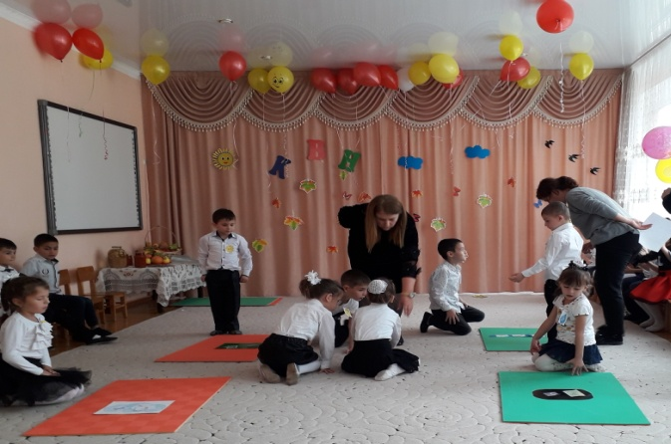

Седьмой конкурс: «Экологические знаки».
Дети из каждой команды поочередно по карточкам отвечают на вопросы: «Что запрещает этот знак? Почему?»
(четыре знака каждой команде)
Восьмой конкурс: Эстафета «Овощи, фрукты».
Из каждой команды по пять участников: одна команда собирает овощи,
вторая собирает фрукты.
Загадки болельщикам:
1) Зимой спит, летом улья ворошит ...(медведь)
2) Хвост пушистый, мех золотистый, в лесу живет, в деревне кур крадет...(лиса)
3) Птица в которую превратился гадкий утенок...(лебедь)
4) Какая птица подбрасывает свои яйца в чужие гнезда...(кукушка)
5) Какой гриб носит название лесного хищника...(лисичка)
6) Чем выделяется береза среди других деревьев...(цветом ствола)
7) На потолке, в уголке висит сито, не руками свито...(паутина)
8) Голубой шатер весь мир накрыл...(небо)

Жюри объявляет результаты игры и награждает команды медалями.
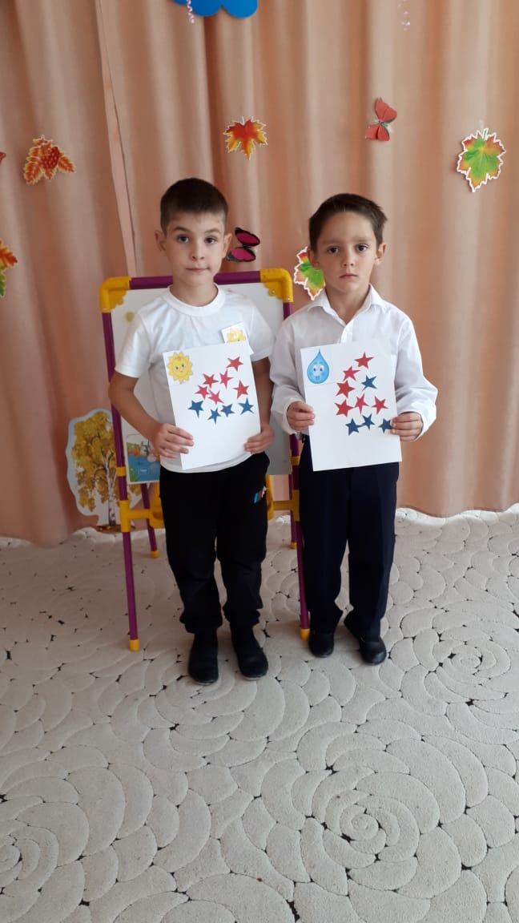

Воспитатель: Давайте все вместе порадуемся за наших победителей.
Ребята, вы поняли, что для того чтобы победить, нужно быть дружными, умными и наблюдательными, и я надеюсь, что вы будете любить природу, беречь ее и помогать ее обитателям.
Угощение детей фруктами.

